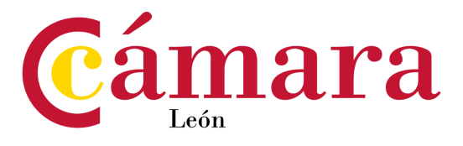

Taller práctico: “ESTRATEGIAS EFECTIVAS EN LA ENTREVISTA DE TRABAJO”
Nivel Básico
León, 15 y 16 de abril de 2015 (miércoles y jueves)
6 horas lectivas

FICHA DE INSCRIPCIÓN

NOMBRE
APELLIDOS
N.I.F.
EMPRESA
C.I.F.
DIRECCIÓN
 | C.P. | LOCALIDAD
TELÉFONOS | MÓVIL: | OTRO:
E-MAIL

¿Desea que la Cámara de Comercio gestione la bonificación en las cuotas a la Seguridad Social? SiNo

HORARIO: de 17 a 20 horas

FORMA DE PAGO:

Pers. Físicas (autónomos, emprendedores, desempleados, etc.)…... 49 €

Pers. Jurídicas (empresas, instituciones, etc.)………………….…..….. 79 €

Ingreso en C/C: ES06 2096 / 0001 / 29 / 2803126004

(Enviar ficha de inscripción y copia de la transferencia a martaf@camaraleon.com)

Los datos contenidos en el presente formulario se incorporarán a un Fichero de titularidad de la Cámara Oficial de Comercio e Industria de León y se utilizaran exclusivamente para la organización y gestión de la Jornada, así como para ofrecerle información acerca de los servicios y las actividades de la Cámara. La respuesta a las cuestiones planteadas en este formulario tiene carácter voluntario. Si usted desea podrá ejercer en cualquier momento los derechos de acceso, rectificación, cancelación y oposición mediante un escrito dirigido a la Cámara Oficial de Comercio e Industria de León, Avenida Padre Isla, 30 24001 León o remitido a la dirección de correo electrónico ccileon@camaraleon.com, todo ello de conformidad a la Ley Orgánica 15/1999 de Protección de Datos de Carácter Personal.

